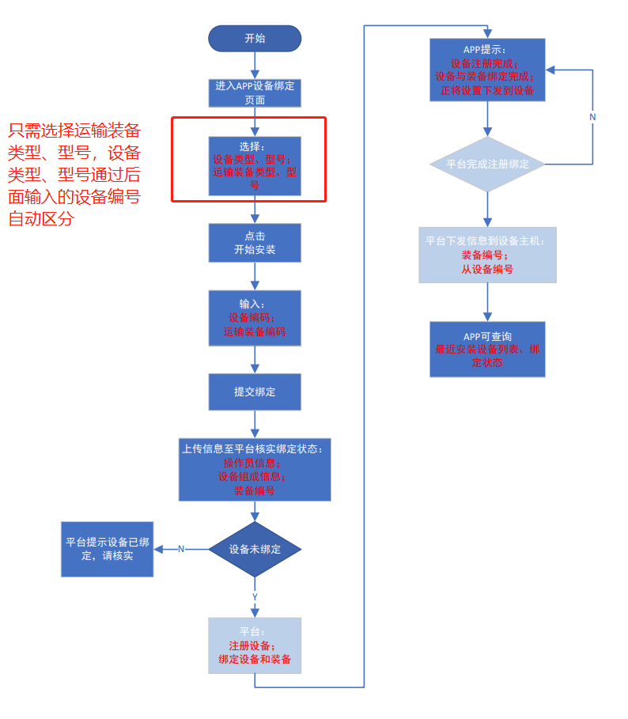
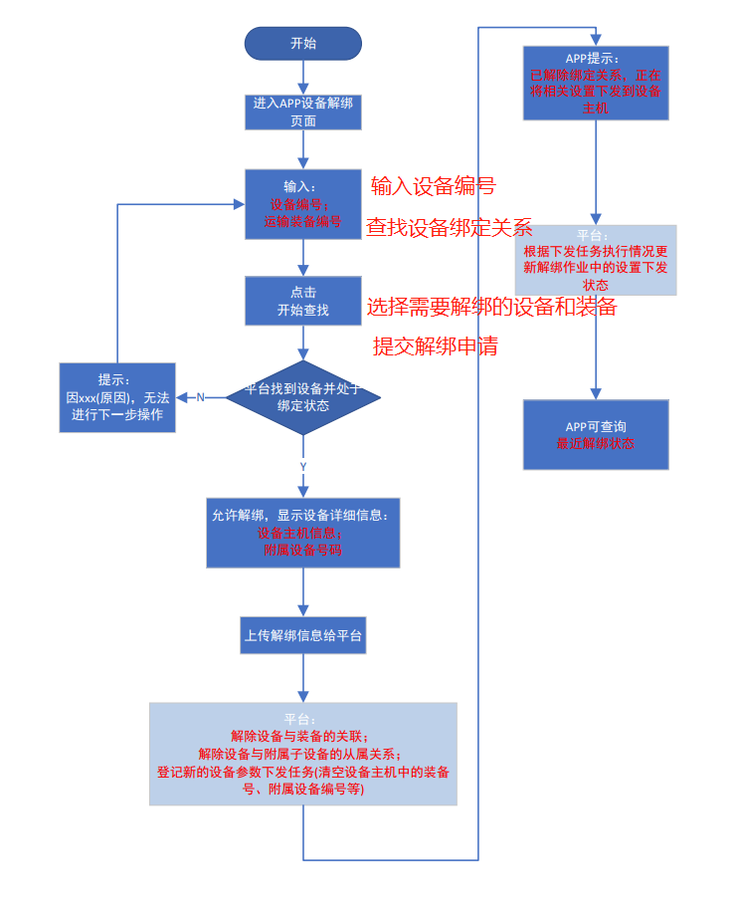

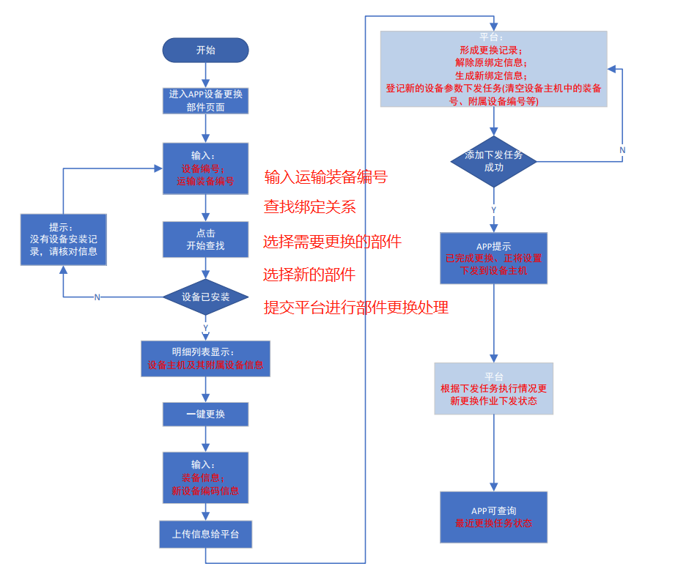
这三个流程不是完全独立的，如在绑定设备或更换设备时，提示设备已经有绑定关系，在跳出的提示信息中应该有直接进入解绑流程的快捷通道。

APP还需要有操作人员登录权限管理。

